Муниципальное бюджетное дошкольное образовательное учреждение

«Детский сад № 31»

**Организация**

**мини-музея в группе детского сада**

**«Чудо – пуговица»**

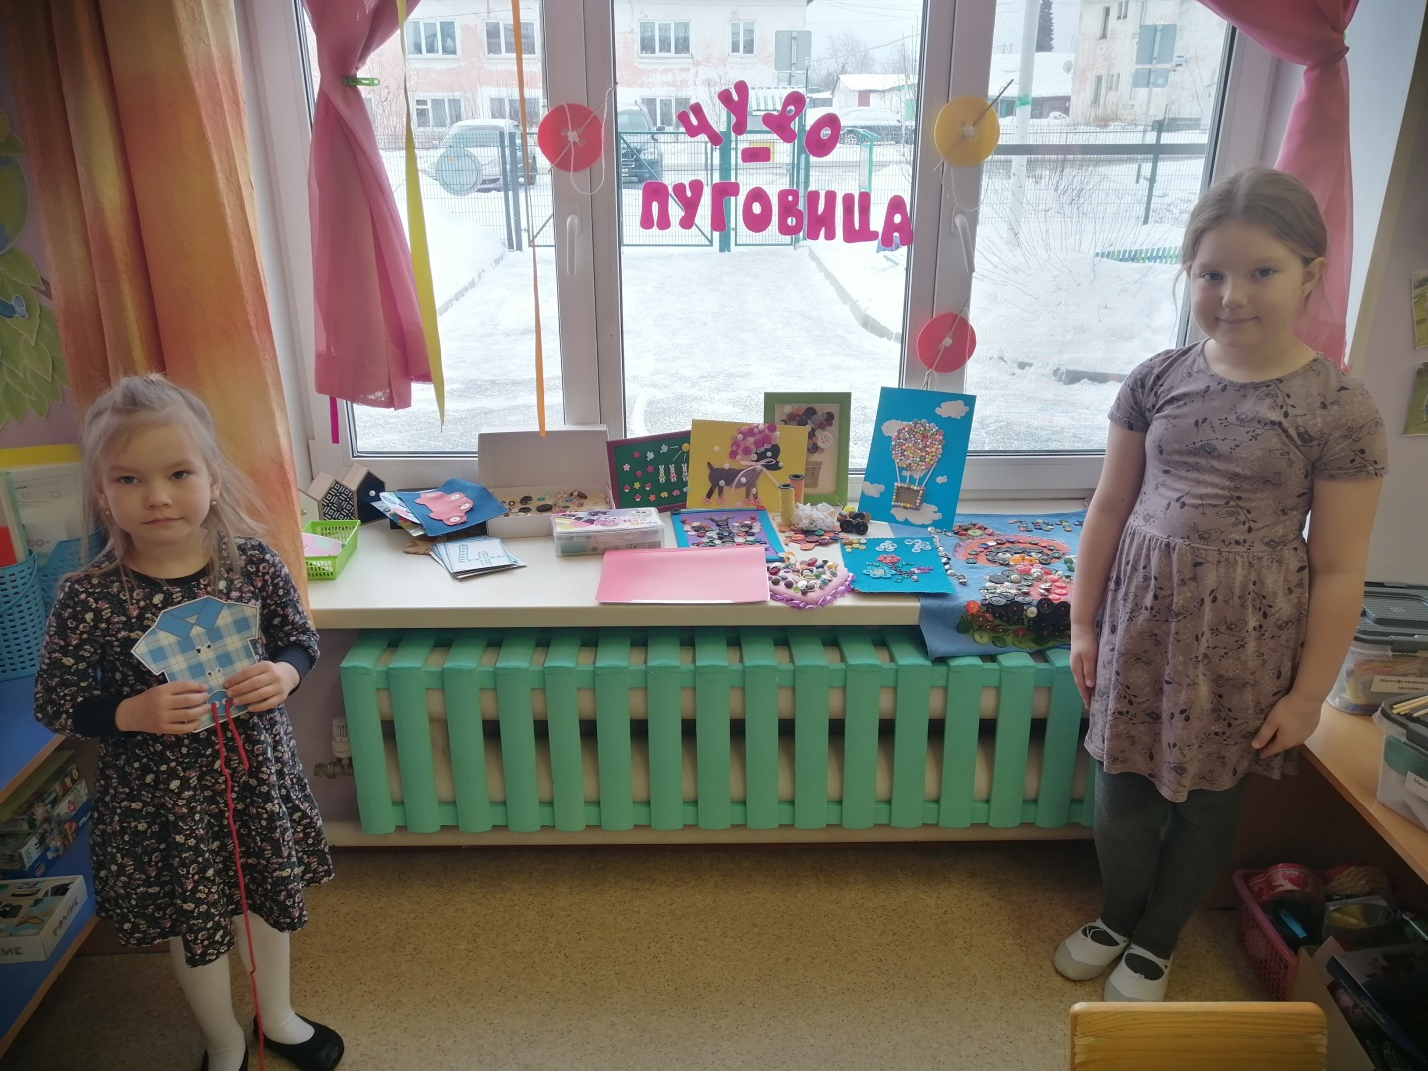

Подготовила:

Воспитатель высшей категории

Речкалова Т.А.

 В наше время все, и взрослые, и дети, проводят больше времени с гаджетами, чем друг с другом. Это приводит к отчуждению, замыканию людей в себе. Поэтому очень важно в детском саду учить детей живому общению, поддерживать в них чувство коллектива, атмосферу дружбы и помощи друг другу. Дошкольное учреждение-это место, в котором ребенок проводит большую часть своего времени. Здесь он постигает азы окружающей действительности, вступает в социальные взаимоотношения со сверстниками и взрослыми, в процессе игровых действий развивается и формируется как личность. Ребенок с раннего возраста испытывает потребность в познании окружающего мира, потребность узнать, откуда берутся и из чего сделаны предметы, почему отмечают тот или иной праздник. Процесс познания у ребенка происходит практическим путем. Каждый дошкольник - маленький исследователь, с радостью и удивлением открывающий для себя окружающий мир. Ребенок стремится к активной деятельности, и важно не дать этому стремлению угаснуть, способствовать его дальнейшему развитию. Чем полнее и разнообразнее будет детская деятельность, чем более она значима для ребенка и отвечает его природе, тем успешнее будет идти его развитие, реализуются потенциальные возможности и первые творческие проявления.

В современных условиях жизни общества одним из центральных направлений работы с подрастающим поколением становится  патриотическое воспитание. Отторжение подрастающего поколения от отечественной культуры, от общественно-исторического опыта поколений — одна из серьезных проблем нашего времени. Развивать у детей понимание культурного наследия и воспитывать бережное отношение к нему необходимо с дошкольного возраста. Помочь в это может молодая отрасль педагогической науки - **музейная педагогика**, которая помогает развить у детей дошкольного возраста интерес к истории и культуре своего народа, учит уважать его традиции, воспитывает патриота.

Но что такое мини-музей?

**Во-первых**, «мини» напоминает о том, что музей в детском саду занимает очень небольшое пространство. Это может быть часть группового помещения, спальни, раздевалки.

**Во-вторых**, он создан для самых маленьких посетителей и открыт для них постоянно.

**В третьих**, мини-музей не отвечает многим строгим требованиям, которые предъявляются к настоящим музеям.

Любой мини-музей содержит экспонаты, которые можно трогать, нюхать, рассматривать. С экспонатами можно играть и, при большом желании, даже взять на время домой. И эта особенность, безусловно, очень привлекает детей. А раз у них появился интерес, обучение становится более эффективным. К тому же мини-музей для ребенка – это что-то своё, родное, так как дети принимают участие в его создании. Дети с гордостью показывают принесенные из дому экспонаты и рассказывают о них.

**Педагогические функции мини-музея:**

- образовательная  (*развивать зрительно-слуховое восприятие, усвоение информации);*

- развивающая  (*активизировать мышление, развивать интеллектуальные чувства*);

-просветительская *(формирование умений и навыков*);

- воспитательная (*формирование личностных качеств*);

**Главная задача мини – музея** – образовательно-просветительская, поэтому в нем могут быть собраны любые предметы, а не только подлинники, как это принято в традиционных музеях.

**Цели и задачи мини-музея:**

1. Обогащение предметно-развивающей среды.

2. Обогащение воспитательно-образовательного пространства новыми формами.

3. Формирование у дошкольников представления о музее.

4. Развитие познавательных способностей и познавательной деятельности.

5. Формирование проектно-исследовательских умений и навыков.

6. Развитие творческого и логического мышления, воображения.

7. Формирование умения самостоятельно анализировать и систематизировать полученные знания.

8. Воспитание активной жизненной позиции.

**Мини – музей должен содержать разделы:**

1) история темы,

2) настоящее темы,

3) результаты детского творчества по теме,

4)уголок самостоятельной деятельности детей (материалы для самостоятельной творческой деятельности; раскраски по теме; дидактические игры; загадки; ребусы; головоломки и др.).

Для чего вообще создают мини-музеи в детском саду?

Каждый мини-музей-результат общения, совместной работы воспитателя, детей и их семей. Мини-музей расширяет кругозор дошкольников, дает возможность обогатить знания детей об окружающем мире и культуре, народным творчеством и традициями.

Мини-музей «Чудо-пуговица»

Вы можете стать кем угодно и никто не заметит этого.

Но если у вас отсутствует пуговица, каждый обратит на это внимание.

РЕМАРК.

Ни для кого не секрет, что «современные дети» не умеют застегивать пуговки и завязывать шнурки. Исходя из этого, у меня появилось желание создать в группе мини-музей «Чудо-пуговица». Тем самым познакомить детей с огромным многообразием пуговиц.

Слово «пуговица» является от слова «пугать» и «пугало». История пуговицы как раз и начинается в качестве охранного оберега «пугалки» - бубенчика округлой формы с камушком или кусочком металла внутри.

В рамках проекта мы с детьми узнали, что пуговица бывает не только как элемент одежды, т.е. можно застегивать и расстегивать, но и украшать ими.

Пуговица – это самый доступный и интересный материал для использования для совместной деятельности с детьми. Всевозможные поделки из пуговиц: ручной труд, аппликации, игры с пуговицами развивают в детях мелкую моторику, стимулируют познавательную активность, творческую фантазию детей. Ведь пуговица – важная деталь одежды. Очень интересна история пуговицы.

Пуговицу испокон веков используют не только для застегивания одежды, но и для украшения. Пуговицы изготавливают из разных материалов, что является хорошим дидактическим материалом для использования металлических, деревянных, пластмассовых пуговиц.

Представляю творческие работы моих ребят и родителей с использованием обыкновенной пуговицы, в результате чего ребенок развивает тактильные ощущения, владеет навыками мелкой моторики, ловкостью и сноровкой отдельных движений.

Игры с пуговицами развивает у детей усидчивость, воображение, творческие способности, мышление, происходит развитие всех психических функций, снимается тревожность и решаются многие педагогические задачи.

Также родители изготовили нетрадиционные пособия для физкультурного уголка: «Пуговичный коврик» и «Массажные тапочки», музыкальные инструменты «Маракасы».

Педагог своими руками изготовила дидактические игры для изучения цвета, формы, величины. А также картотеку с видами пуговиц, папки с рассказами и иллюстрациями об истории пуговицы, разные сказки и пословицы.

Экспонаты данной коллекции выполнены детьми, родителями находятся в свободном доступе у детей и используется ими для сюжетно-ролевых игр, для театральной деятельности.

**Содержание мини-музея:**

